**2017-2018 EĞİTİM-ÖĞRETİM YILI**

**DEVECİKONAĞI ORTAOKULU**

**7.SINIF SOSYAL BİLGİLER I.DÖNEM I.YAZILI SINAVI**

NOTU:

NO

AD:

SOYAD:

NO:

NO

**1.Aşağıda harita üzerinde gösterilen yerlerin nüfusunun fazla veya az olmasının temel sebeplerini yazınız.**  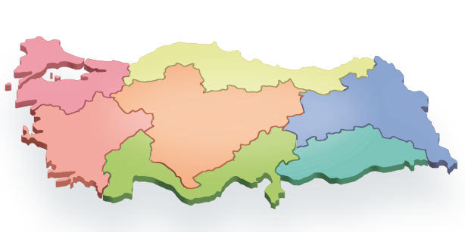(12 PUAN)

|  |  |  |  |
| --- | --- | --- | --- |
|  | Bölge | Nüfusu fazla-  Nüfusu Az | Sebebi |
| 1 | **KIRKLARELİ** |  |  |
| 2 | **ÇANAKKALE** |  |  |
| 3 | **SAMSUN** |  |  |
| 4 | **HAKKARİ** |  |  |
| 5 | **MUĞLA(MENTEŞE)** |  |  |
| 6 | **ZONGULDAK** |  |  |

**2**.Nüfus dağılışını etkileyen faktörler tablosundaki boşlukları resimi tamamlayarak veya 1 tane örnekle doldurunuz. (8PUAN )

BEŞERİ FAKTÖR

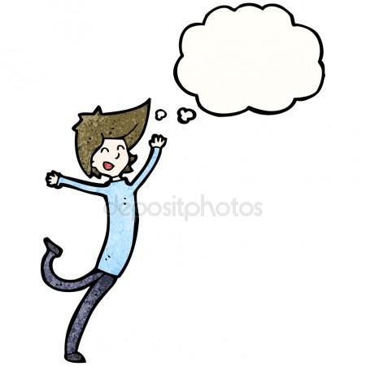

DOĞAL FAKTÖR

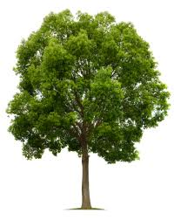

|  |  |  |
| --- | --- | --- |
| Hakimiyeti Milliye | RTÜK | Sansür |
| Başbakanlık | **Empati** | **İrade-i Milliye** |
| Ben dili | **Mimik** | **Tekzip** |
| Anadolu ajansı | **Kamuoyu** | **TDK** |

**3. Aşağıdaki cümlelerde boş bırakılan yerlere uygun kelimeleri yazınız.**

(18PUAN)

* Atatürk’ün “Benim gazetem” dediği ve Sivas Kongresi’nde kurulan gazete ………………dir.
* Basın ve yayın kuruluşlarını denetleyen kurumun kısa adı ……………… tür.
* Yunus Nadi ve Halide Edip'in öncülük ettiği milli mücadele yıllarında açılan kurum ...............................'dır.
* Ülkemizde nüfus sayımlarını yapan kurum olan TÜİK ….……… bağlıdır
* .…………….. belli bir konuda halkın genel görüşüne verilen isimdir.
* Toplum yararı için devlet tarafından yayınların kaldırılması veya kısıtlanmasına …………….. denir.
* Basın kuruluşları tarafından hata yapıldığında yazılan düzeltme yazılarına …………………. denir
* ……………. bir kişinin kendini başkasının yerine koyup onun duygularını anlayabilmesidir.
* Türkiye’de iletişim arçlarında Türkçeyi doğru ve güzel kullananlar ………taafından ödüllendirilir.

**4.Verilen bilgilerin hangi numaralı resimdeki kuruma ait olduğunu numaralarla belirtiniz. ( 12PUAN)**

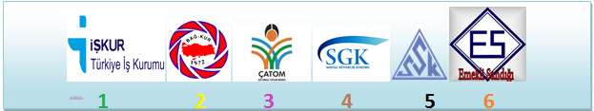

|  |  |  |
| --- | --- | --- |
|  | Esnaf ,zanaatkar ve bakmakla yükümlülerin sosyal güvenliğini sağlayan kurumdur. |  |
|  | Tüm kesimlerde çalışan kişilerin güvenliğini sağlayan ve sağlık güvencesi veren kurumdur. |  |
|  | Devlet memurları ve bakmakla yükümlü oldukları kişilerin sosyal güvenliğini sağlayan kurumdur. |  |
|  | İşsizliğin önlenmesi konusunda çalışmalar yapan ve işsizlere iş bulan kurumdur. |  |
|  | Güneydoğu Anadolu’da kalkınmanın ekonomik, sosyal ve çevresel boyutlarını bütünleştiren yoksulluğu azaltma stratejileri İçin çalışır. |  |
|  | Özel işletmelerdeki çalışanların sosyal güvenliğini sağlayan kurumdur. |  |

**5. Aşağıdaki nüfus piramitlerine bakarak soruları cevaplayınız. ( 10 PUAN)**

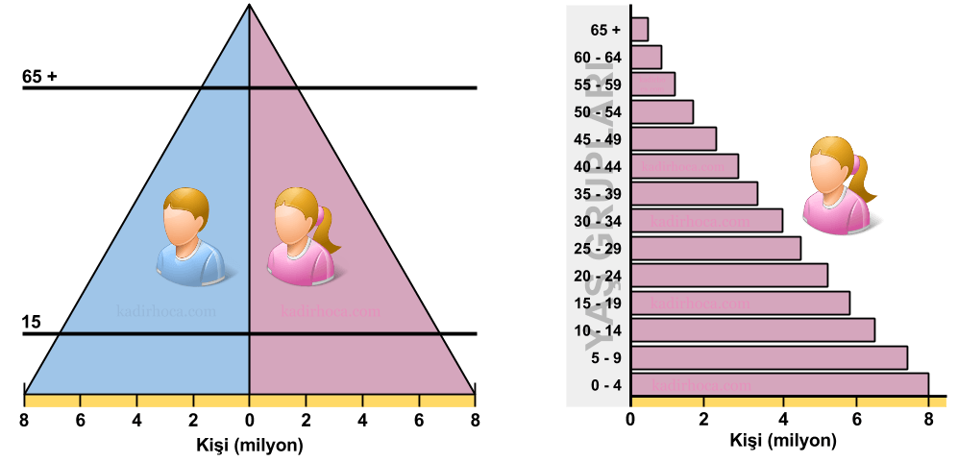 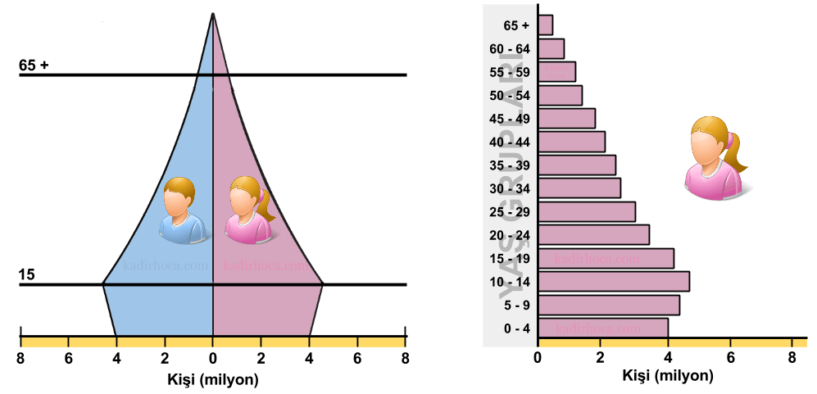 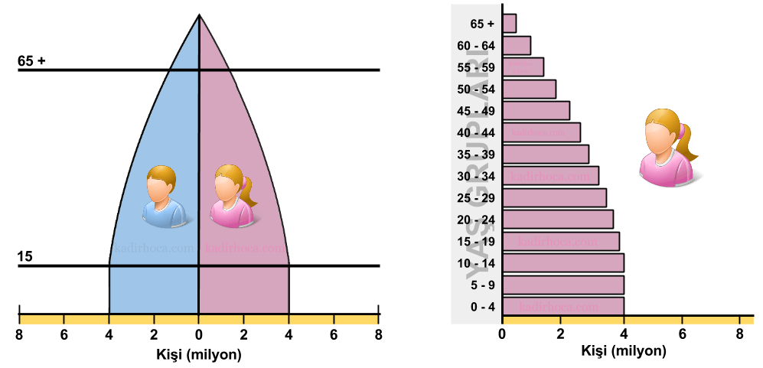

**1.DÜZGÜN ÜÇGEN PİRAMİT**

**3.ARI KOVANİ PİRAMİT**

**2.ASİMETRİK ÜÇGEN PİRAMİT**

|  |  |  |
| --- | --- | --- |
|  | SORULAR | PİRAMİT |
|  | **Hangi piramitteki ülkenin doğurganlık oranı yüksektir?** |  |
|  | **Sosyal aktivite ve hizmet sektöründe çalışan nüfus hangisinde çoktur?** |  |
|  | **Hangi piramit doğum oranını azaltmaya yönelik politikalar izleyen ülkelere aittir?** |  |
|  | **İşsizlik fazla ve okuryazar oranı düşük olan hangisidir?** |  |
|  | **Yaşlı nüfusun fazla olduğu ölüm oranı az olduğu piramit hangisidir?** |  |

**6.Aşağıda verilen cümlelerden hangisi ben diline örnek gösterilebilir?**

1. Hiç ders çalışmıyorsun.
2. Bu sabah seni okulda göremeyince meraklandım.
3. Saatlerce televizyon izliyorsun.
4. Her zaman geç kalıyorsun.

**7. Cumhuriyet tarihindeki ilk nüfus sayımı ne zaman yapılmıştır?**

1. 1831
2. 1920
3. 1927
4. 1960

**8.** Haberciliği meslek edinenkişilerin sahip olması gereken bazı özellikleri vardır.

**Bu özellikler arasında;**

**I.** Haberleri doğru ve tarafsız iletmesi

**II.** İnsanların özel hayatlarına saygı göstermesi

**III.**Irk, din, cinsiyet ayrımcılığı yapar. **hangileri gösterilebilir?**

1. Yalnız I **C)** I ve III
2. I ve II **D)** I, II ve III

**Anayasa Madde 28.**

Basın hürdür sansür edilemez.Devlet,basın ve haber alma hürriyetini sağlayacak tedbirleri alır.

**9.Bu madde ile aşağıdaki özgürlüklerden hangisi arasında bağlantı** **kurulabilir?**

1. Konut dokunulmazlığı
2. Düşünce ve ifade özgürlüğü
3. Özel hayatın gizliliği
4. Bilim ve sanat özgürlüğü

**10. Hangisi Atatürk döneminde açılmış kurumlardan biri değildir?**

1. Anadolu Ajansı
2. Hakimiyeti Milliye
3. TRT
4. İradeyi Miliye

**11.**   **Yanda verilen akıllı işaretlerin genel amacı hangi şıkta doğru olarak verilmiştir?**

1. Programları daha fazla izletmek
2. Kanallar arasında karışıklığı gidermek
3. İzleyicileri yayınların olumsuz etkisini ortadan kaldırmak
4. Yayın saatlerini belirlemek.

**12. Aşağıdakilerden hangisi ülkemizde köyden kente göçün sonuçları arasında yer almaz?**

1. Sanayi tesislerinin yerleşim yerleri içinde kalması
2. Tarım alanlarının genişlemesi
3. Alt yapı hizmetlerinin yetersiz kalması
4. Tarım alanlarının iş gücü eksikliği

Almanya’da Naziler baskı yapınca ben Albert Einstein’ da Almanya'dan ABD'ye göç eden bilim insanlarından biri oldum.Günümüzde hekim, mühendis vb. gibi vasıflı insan gücünün daha gelişmiş bir ülkelere göçleri sürmektedir.

**13.**  **Bu bilgilere göre bilim adamlarının yaptığı göç aşağıdakilerden hangisine örnektir?**

1. İç göç
2. Mevsimlik göç
3. Beyin göçü
4. Sürekli iç göç *Test soruları 5'er puandır.

**Sosyal Bilgiler Öğretmeni**

**Kübra AVCI AKMAN**